UD 2 – Actividad 1
Investigación
sobre
placas base

Gigabyte B660 DS3H DDR4
Preguntas, respuestas y Justificaciones

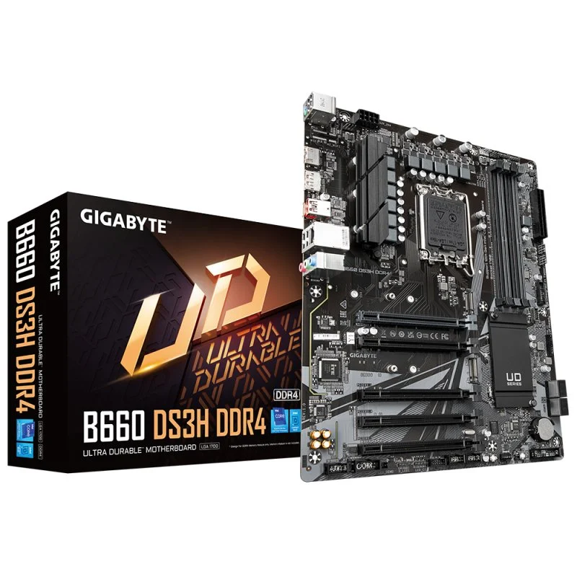

Indica la serie de procesadores compatibles con la placa base indicada.

Podemos observar en el manual que la Gigabyte B660 DS3H DDR4 dispone de un socket LGA1700, por lo que los procesadores compatibles que podríamos utilizar, sin recurrir a un adaptador, son los siguientes:
i9 | Intel Core i9-12900K - Procesador 1700
i9 | Intel Core i9-12900KF - Procesador 1700
i7 | Intel Core i7-12700K - Procesador 1700
i7 | Intel Core i7-12700KF - Procesador 1700
i7 | Intel Core i7-12700 - Procesador 1700
i5 | Intel Core i5-12600KF - Procesador 1700
i5 | Intel Core i5-12600 - Procesador 1700
i5 | Intel Core i5-12600K - Procesador 1700
i5 | Intel Core i5-12500 - Procesador 1700
i5 | Intel Core i5-12400F - Procesador 1700
i5 | Intel Core i5-12400 - Procesador 1700
i3 | Intel Core i3-12100 - Procesador 1700
i3 | Intel Core i3-12100F - Procesador 1700
Celeron | Intel Celeron G6900 - Procesador 1700
Pentium | Intel Pentium Gold G7400 - Procesador 1700

Qué tipos de memoria podríamos instalar y cual es la capacidad máxima (hardware).

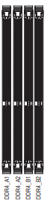
Esta placa base dispone de 4 slots de RAM DDR4.
La memoria DDR4 admite como máximo 16 GB de almacenamiento por stick.
Si fuesemos a utilizar la máxima memoria disponible en Quad Channel*, se utilizarían 4 sticks de memoria de 16 GB cada uno, llegando a un total de 64GB de RAM en el sistema.
* Tecnología que aumenta la velocidad de transferencia de datos que se realiza entre la memoria DRAM y el controlador de memoria, a través de la adición de canales de comunicación entre ellos

Discos duros que podríamos instalar, de qué tipo y conector.

La placa nos pone a disposición 4 conectores SATA3 y una ranura M2 para discos de estado sólido.
Si fuésemos a aprovecharlos todos, podríamos utilizar de forma eficaz, por ejemplo, una combinación de almacenamiento en HDD y almacenamiento en SSD como esta:
SATA 3 | 1º Disco duro HDD Sata3
SATA 3 | 2º Disco duro HDD Sata3
SATA 3 | 1º Disco duro SSD Sata3
SATA 3 | 2º Disco duro SSD Sata3
M2 | Disco duro de estado sólido M2 (SSD)

¿Que tipo de BIOS tiene?

La BIOS de la placa base es una UEFI BIOS.

¿Qué significa que una BIOS es UEFI?
UEFI (Unified Extensible Firmware Interface) o Interfaz de Firmware Extensible Unificada es una tecnología que controla el hardware del ordenador cuando se enciende y que sustituye a BIOS en algunos ordenadores desde hace años.
Pese a que el BIOS lleva con nosotros desde mediados de los años setenta, cuando se creó, en modelos recientes se ha reemplazado por la UEFI cuya finalidad es la misma, pero que añade algunas mejoras o algunas funciones.
Por lo general, algunas de las mejoras más importantes son:
- Su interfaz mucho más moderna, renovada y fácil de utilizar.
- Carga del sistema mucho más rápido.
- Compatibilidad con sistema de archivos GPT*
- Mejor seguridad y mayor protección durante el inicio del ordenador.
- Compatibilidad nativa y completa con procesadores de 64 bits.
* Estándar para la colocación de la tabla de particiones en un disco duro físico
A mayores, podemos especificar también los módulos de software que están cargados en la BIOS y sus versiones.
PnP 1.0a: Plug and Play, enchufar y usar, facilita el reconocimiento de un componente de hardware.
DMI 2.7: Desktop Management Interface, framework estándar para gestión y seguimiento de componentes en un ordenador.
WfM 2.0: Wired For Management, iniciativa de Intel para establecer un estándar con algunas de las propiedades de la gestión remota de las estaciones de red.
SM BIOS 2.7: System Management Bios, define estructuras de datos y métodos de acceso que se pueden usar para leer información de administración producida por la BIOS.
ACPI 5.0: Advanced Configuration and Power Interface, estándar resultado de la actualización de APM a nivel de hardware, que controla el funcionamiento del BIOS y proporciona mecanismos avanzados para la gestión y ahorro de la energía.

¿Qué tipo de BIOS tiene?

¿Podríamos instalar una disquetera? ¿ Y una grabadora de DVD?

Si queremos conectarla a internet, haría falta instalarle una tarjeta de red (Para conexióncon Ethernet o Wifi).

Tenemos un monitor LG 29WP500-B 29" LED IPS UltraWide FullHD 75Hz FreeSync. ¿Podremos conectarlo directamente sin problemas?

Si queremos instalarle una EVGA GeForce RTX 2060 KO Ultra Gaming 6GBGDDR6¿Podremos hacerlo?

Queremos reutilizar una impresora térmica que sólo tiene un conector RS232. ¿Podremos utilizarlo?

En el caso en que instalásemos la gráfica, ¿indica qué fuente de alimentación le pondrías justificando tu elección con los posibles componentes?

